Vol.５

南信州広域連合　飯田環境センター

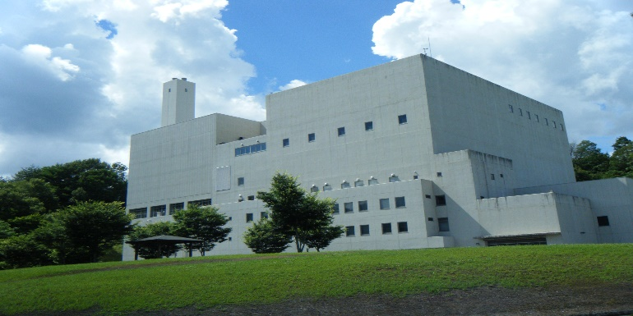**桐林クリーンセンター解体工事のおしらせ**

令和６年７月１日から、桐林クリーンセンターの解体工事が始まりました。

**１．1２月の実施状況**

* 1. **アスベスト除去作業をしています。（9/30～1/31）**

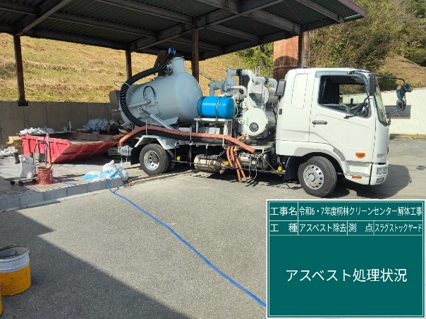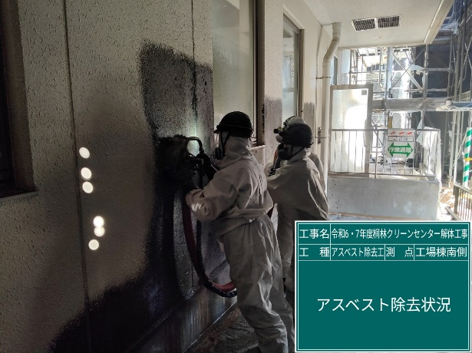

* 1. **ダイオキシン類除染作業をしています。（9/30～1/6）**

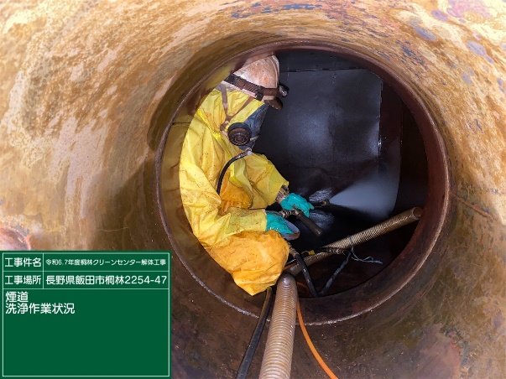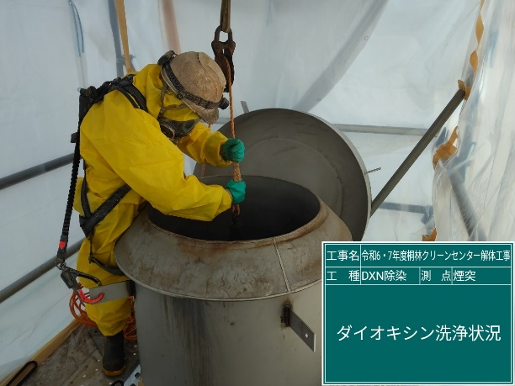

* 1. **ごみピットのコンクリート整地作業をしています（12/18～12/23）**

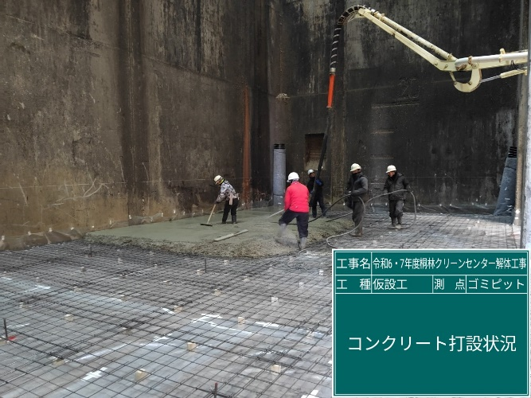

* 1. **重機を建屋内に入れるための一部解体工事をしています（12/16～12/24）**

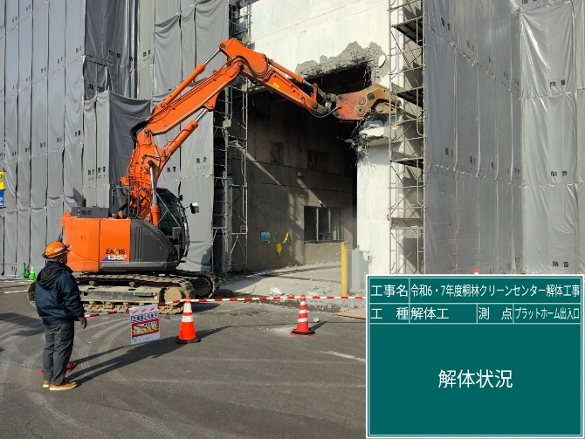

* 1. **10m以上の足場の組み立てが終了しました。（10/18～12/20）**

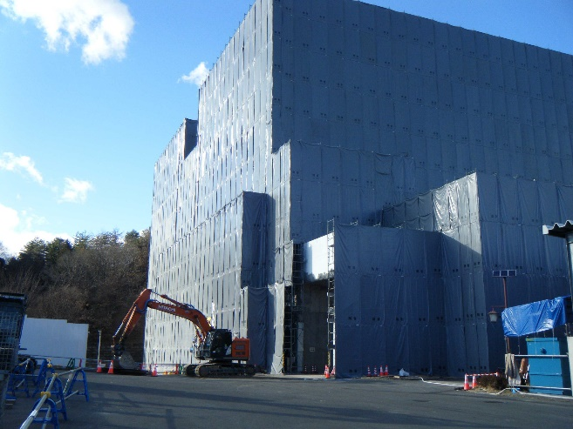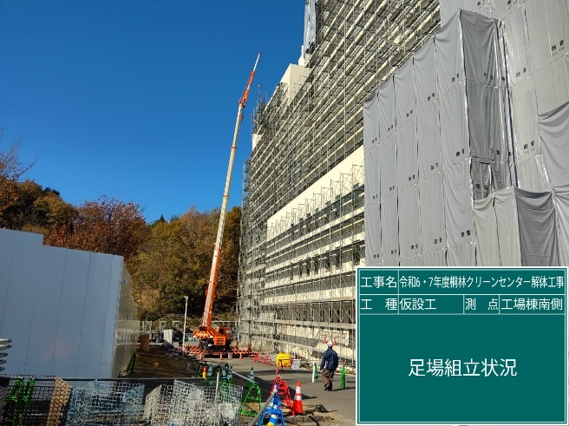

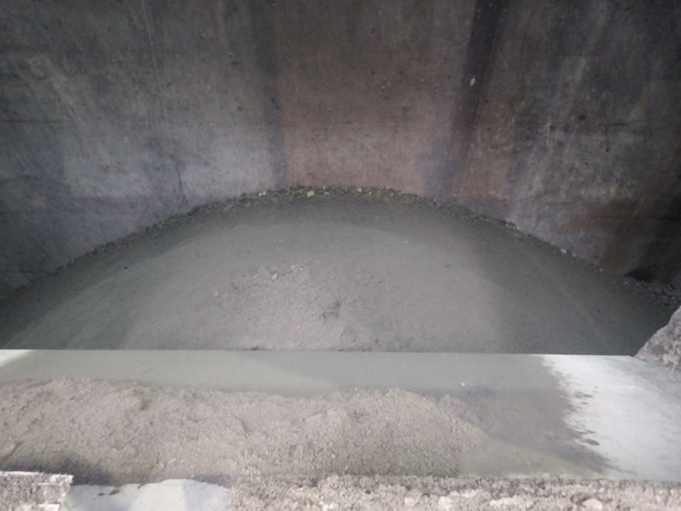**安全・安心を第一に対応してまいりますので、今後ともよろしくお願い申し上げます**